ZARZĄDZENIE NR 117
Rektora Zachodniopomorskiego Uniwersytetu Technologicznego w Szczecinie
z dnia 16 grudnia 2024 r.
zmieniające zarządzenie nr 77 Rektora ZUT z dnia 14 października 2019 r.
w sprawie nadania Regulaminu organizacyjnego
Zachodniopomorskiego Uniwersytetu Technologicznego w Szczecinie
Na podstawie § 8 ust. 4 pkt 12 oraz § 28 ust. 3 Statutu ZUT (uchwała nr 75 Senatu ZUT z dnia 28 czerwca 2019 r., z późn. zm.), po zasięgnięciu opinii Senatu ZUT, zarządza się co następuje:
§ 1.
W Regulaminie organizacyjnym Zachodniopomorskiego Uniwersytetu Technologicznego w Szczecinie, który stanowi załącznik do zarządzenia nr 77 Rektora ZUT z dnia 14 października 2019 r., z późn. zm., wprowadza się zmiany:
- w § 6 w ust. 1 po wyrazach „zespoły dydaktyczne” dodaje się wyrazy „zespoły badawcze”;
- w strukturze organizacyjnej Wydziału Biotechnologii i Hodowli Zwierząt tworzy się Zespół Badawczy, w związku z tym załącznik nr 2 otrzymuje brzmienie, jak stanowi załącznik nr 1 do niniejszego zarządzenia;
- w strukturze organizacyjnej Wydziału Inżynierii Mechanicznej i Mechatroniki likwiduje się Centrum Technologiczne Przemysłu Przyszłości, Laboratorium Badań Struktury i Właściwości Mechanicznych Materiałów POLITEST, Środowiskowe Laboratorium Miernictwa oraz Zespół Dydaktyczny, w związku z tym załącznik nr 7 otrzymuje brzmienie, jak stanowi załącznik nr 2 do niniejszego zarządzenia.
§ 2.
Zarządzenie wchodzi w życie z dniem podpisania, z tym że § 1 pkt 2-3, wchodzą w życie z dniem 1 stycznia 2025 r.

Rektor: Arkadiusz Terman

Załącznik nr 1
do zarządzenia nr 117 Rektora ZUT z dnia 16 grudnia 2024 r.

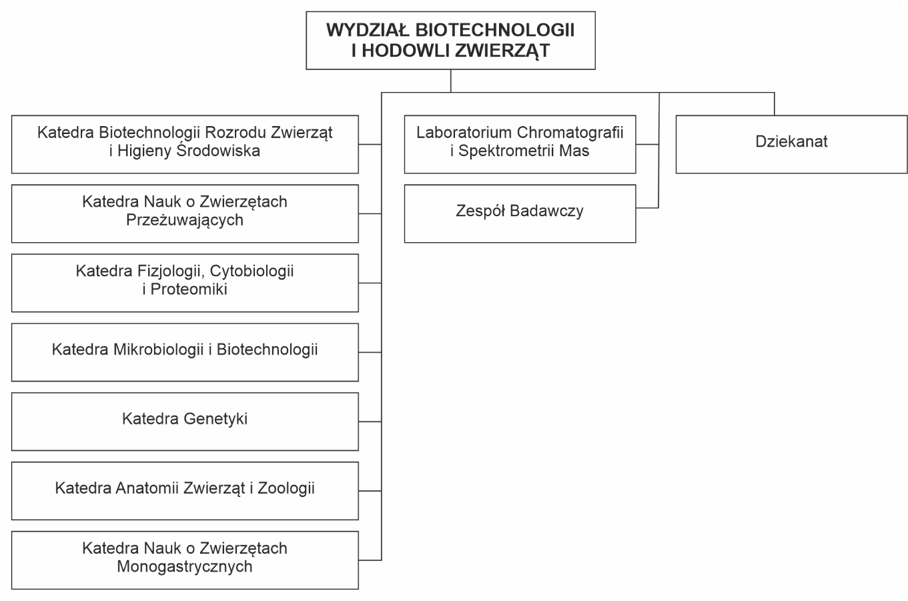
Załącznik nr 2
do zarządzenia nr 117 Rektora ZUT z dnia 16 grudnia 2024 r.

